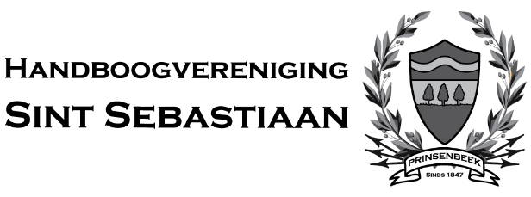

Beekse Stationsweg 2
4841AB Prinsenbeek
06-50278980 (Jan Hofman)
www.stsebastiaanprinsenbeek.nl
www.facebook.com/sintsebastiaanprinsenbeek

Beste schutters,

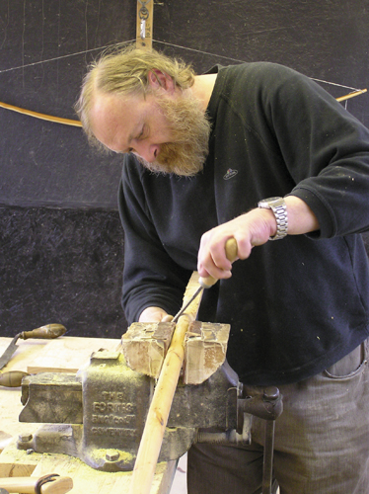
De beroemde Engelse Longbow maker Pip Bickerstaffe, zal op woensdag 8 november een workshop traditioneel schieten verzorgen bij Sint Sebastiaan te Prinsenbeek.

Programma:
Om kwart voor 7 zullen de deuren van de zaal opengaan zodat we stipt om 7 uur kunnen beginnen met een lezing over de geschiedenis van de longbow, de ontwikkeling van handboogschieten als sport etc. In verband met de tijd is er een beperkte mogelijkheid om vragen te stellen tijdens de lezing. Gelukkig kun je dat inhalen tijdens de pauze.
Je kan Pip vragen stellen of gewoon de hand schudden onder het genot van een drankje verzorgd door onze vrienden van de manege waar onze handboogschutterij gevestigd is.

Om 8 uur beginnen we eerst met een praatje over de traditionele manier van schieten zowel voor de Engelse longbow, als moderne recurves. We proberen om half 9 te beginnen met de workshop, maar Pip kan wat lang van stof zijn dus het kan iets uitlopen. Zijn enthousiasme en liefde voor de sport is ontzettend groot en dat merk je in zijn wil om zijn kennis te delen. Wij raden aan om je eigen boog mee te nemen voor de oefeningen. Pip heeft een ruim assortiment longbows en flatbows bij zich om uit te proberen.

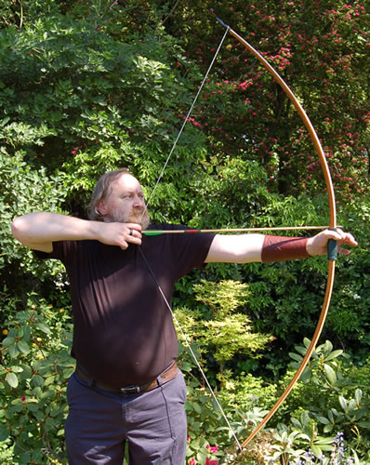
Om 10 uur is het einde van de workshop. Hierna heb je nog even de gelegenheid om afscheid te nemen of misschien iets leuks uit te kiezen voor onder de boom? Bogen kunnen alleen cash afgerekend worden.

De workshop vindt plaats op onze gloednieuwe locatie bij
Manege Overbos
Beekse Stationsweg 2
4841AB Prinsenbeek

De kosten voor deze avond bedragen 15 euro. Dit is inclusief 1 consumptie.
Je kan je inschrijven via het contactformulier op onze website. Je krijgt daarna een bevestiging per e-mail met daarin onze bankgegevens. Na betaling van het bedrag is de inschrijving definitief.
www.stsebastiaanprinsenbeek.nl/gastworkshop
Wij sluiten de inschrijving op woensdag 1 november! Let op VOL is VOL!

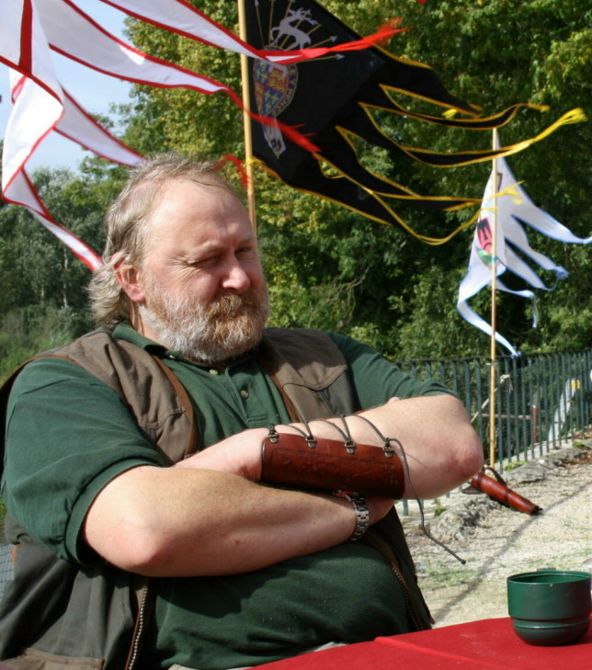

Wij hopen dat jullie er net zoveel zin in hebben als wij!

Met vriendelijke groeten,

Het bestuur Sint Sebastiaan Prinsenbeek

